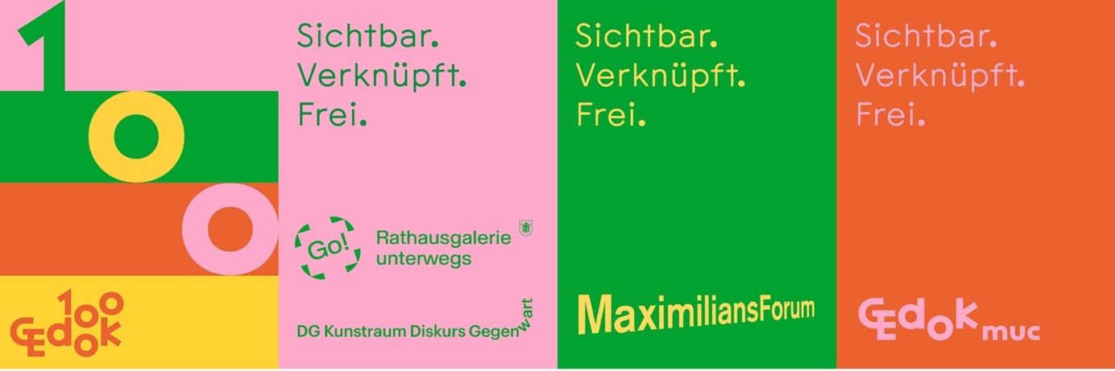

Presseinformation
Sichtbar. Verknüpft. Frei. – 100 Jahre GEDOK

Sichtbar. Verknüpft. Frei.
100 Jahre GEDOK – ein Resonanzraum für Künstlerinnen

17.4.26 - 11.6.26 Rathausgalerie zu Gast im DG Kunstraum Diskurs Gegenwart
24.4.26 - 28.6.26 galerieGEDOKmuc
30.4.26 – 11.6.26 MaximiliansForum
Sichtbar. Verknüpft. Frei. ist eine Einladung, das Jubiläum der GEDOK zu feiern und Künstlerinnen aus München und ganz Deutschland zu entdecken.
An drei Orten entsteht mit diesem Kooperationsprojekt ein vielschichtiger Resonanzraum für weibliche Perspektiven in der Kunst. Die Rathausgalerie zu Gast im DG Kunstraum Diskurs Gegenwart, das MaximiliansForum + Ö und die galerieGEDOKmuc zeigen 30 Künstlerinnen und eine Geschichte, die Zukunft schreibt – zeitgenössisch, interdisziplinär, mit Haltung.
Neun Wochen lang trifft künstlerische Energie auf Öffentlichkeit – mit Ausstellungen, Kunstspaziergängen, Gesprächen, Performances und offenen Formaten.

Ein Jahrhundert GEDOK – und wir fangen gerade erst an.

Pressekontakt für das Gesamtprojekt „Sichtbar. Verknüpft. Frei.“
GEDOK München e.V.
Dr. Margit Huber (1. Vorständin)
m.huber@gedok-muc.de
+49 (0)176 62050694
www.gedok-muc.de

Bildmaterial unter:
https://gedok-muc.de/kontakt

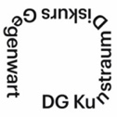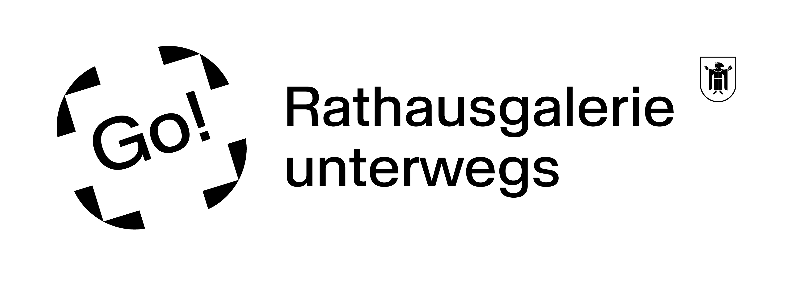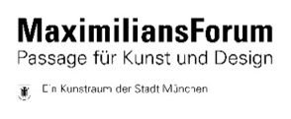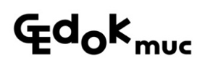
Mit freundlicher Unterstützung
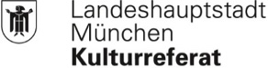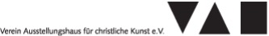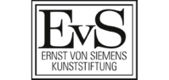
Beauftragung des Bayerischen Staatsministeriums Wissenschaft und Kunst im Rahmen von VERBINDUNGSLINIEN
